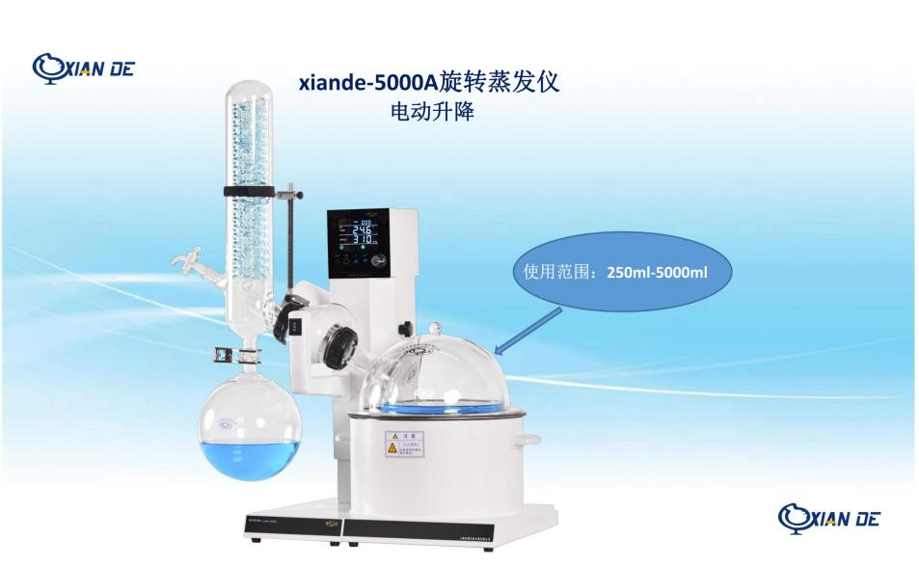上海贤德xiande-5000A 旋转蒸发器

**产品特点 ：**

**\*** 大液晶屏显示，菜单式界面,旋钮式开关操作 **\*** 旋转直流电机功率:70W,启动平稳

**\*** 加热锅,特氟龙涂层,易清洗,耐腐蚀,耐高温 **\*** 冷凝管设计有滴液点，防倒流装置

**\*** 无人模式安全操作功能，实验结束自动待机 **\*** 可设置间歇性定时正反转,适用于干燥过程

**\*** 专用退瓶旋钮设计，退瓶简单方便 **\*** 可选配真空系统,可设定控制任意真空度

**\*** 密封部件：进口PTFE+特殊工艺模具合成 **\*** 加热锅设计有安全把手,外壳隔热防止烫伤

**\*** 触摸式+手柄式双自动升降，升降更安全 **\*** 配有防护罩,保温节能,防溅,防爆

**注：A型标配球磨口冷凝管（玻璃不容易损坏）；可选配B型标准口冷凝管；**

**型号：xiande-5000A** 标准型

旋转转速 ：液晶彩屏显示0~200~310rpm/min（3L内旋转瓶可达310rpm/min）。

蒸发能力：Max.43ml/min (H2O)

设备真空度：设备内部真空可达2mbar

温度调节范围 ： 水浴：室温~99℃±0.5℃；

浴锅材质/尺寸 ：一次性成型特氟隆复合锅φ29×17cm（约11L），该加热锅带安全把手,外壳隔热防止烫伤,容积适中,升温迅速；配透明防护罩：保温、节能、防爆、防溅、防污染。

试料瓶 ：间歇性的左右旋转，间歇时间可调0～60s，可运用于粉末状样品的干燥处理。

升降行程 ：触摸式+手柄式双自动平衡升降（升降行程150mm）下降终点 有固定的60mm安全距离，防止碰撞。

温度控制 ：微电脑式PID控制器,数字显示

温度设定 ：旋钮式编码器,旋转式输入设定,大液晶屏显示,方便快捷

▲安全性能 ：定时功能（0-999min），达到预定时间后设备自动停止工作，主机升到最高蒸发瓶自动离开浴锅液面，回到待机状态，超温预警保护；具有IP42安全防护等级证书.产品数据第三方检测报告。

加热器 ：全封闭加热器.功率1.8KW

试料瓶可使用容量：25~5000ml。

密封部件 ：选用进口PTFE及特殊合成材料，经特殊工艺技术处理模具合成，增强密封性，防腐性和耐磨性。

冷凝管 ：立式,双层球磨口蛇形冷凝管,冷凝面积:0.31㎡,有滴液点和防倒流设计。（有效提高工作效率）

使用环境温度 ：5℃~40℃

出厂配置：试料瓶：F50法兰口圆底瓶5L*1 个，29#茄形瓶1L *1个，法兰接口转29#磨口接口*1个，回收瓶：S35球磨口收集瓶3L*1个。

输入电源 ：AC220V/50HZ

尺寸/重量 ：包装尺寸78×69×85cm/仪器尺寸74×44×96cm/毛重42公斤。